**今日动态**

**5月19日 星期五 晴**

1. **入园情况：**

近期大家都能早早地来幼儿园，表扬所有的小朋友，天气突变，昼夜温差很大，大家尽量少带孩子去人群密集的场所，注意自我防护哦！

**2.区域活动**

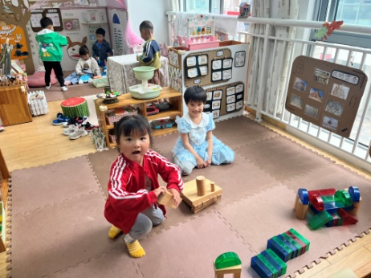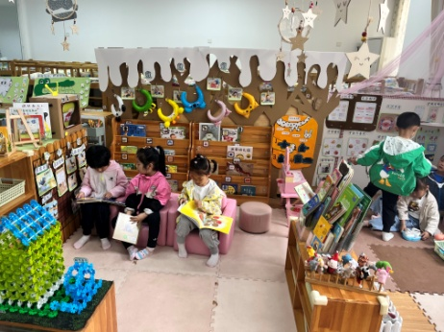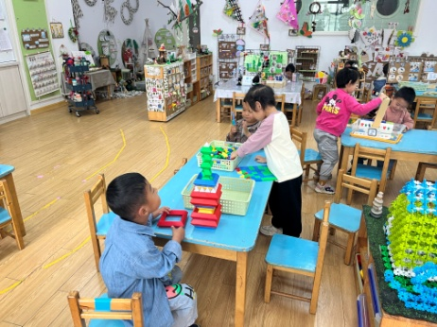

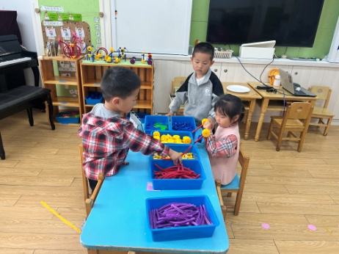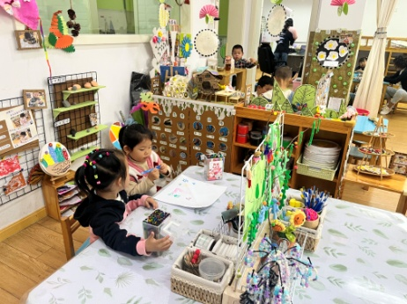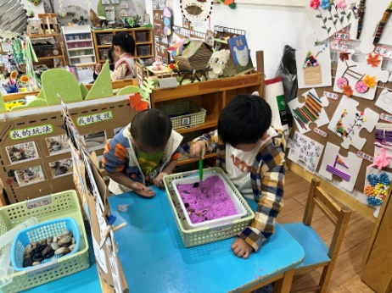

**3.户外活动**

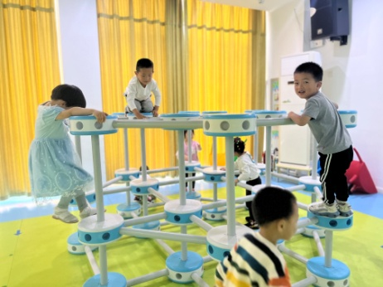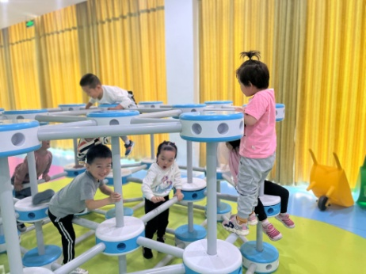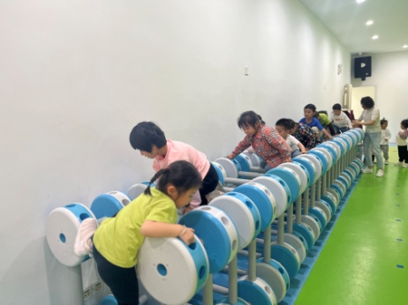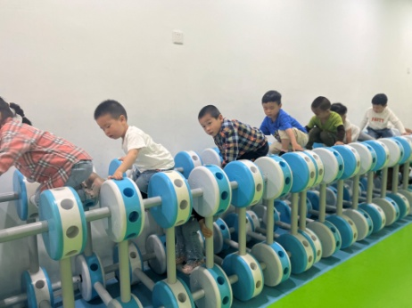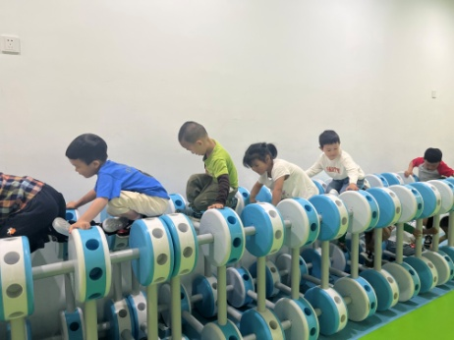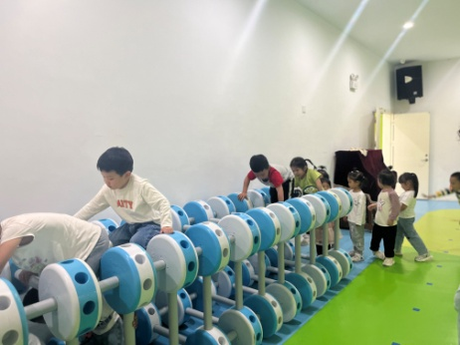

**4.生活活动**

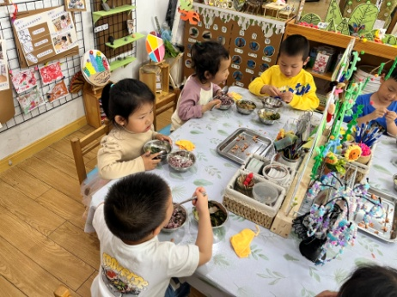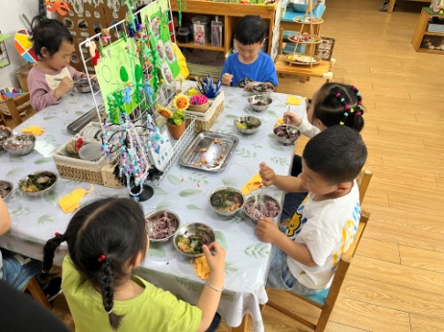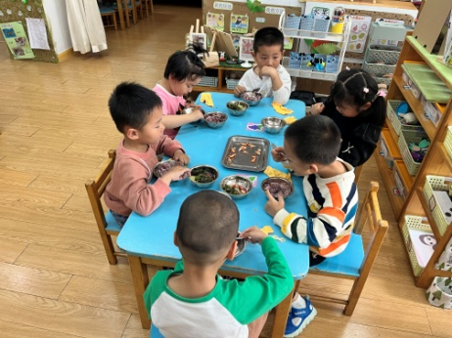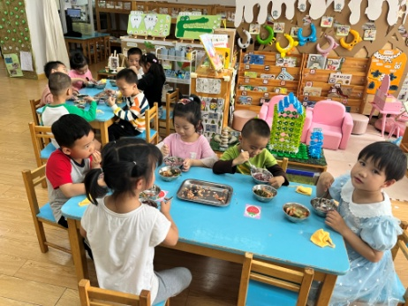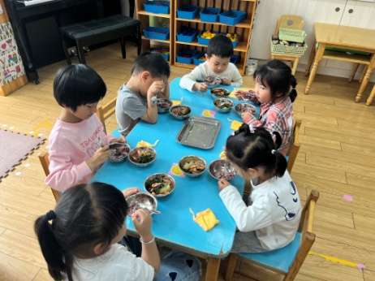

**5.温馨提示**

各位家长你们好！本次的巧手节，我们围绕石头进行了讨论以及制作，关于石头作品的第一次计划和制作在学校已经完成，并带回啦！ 接下来的第二次制作为亲子制作，今天我们通过和幼儿的讨论，每位小朋友都计划好了要做的作品和需要的材料，麻烦各位家长利用周末的时间，带着孩子一起完成。  
请大家关注以下几点问题：  
  1.制作过程的照片请大家拍摄后上传到群相册《主题四：我有一双小小手》里面，下周我们会请小朋友们分享亲子制作过程。  
  2.第二次的制作计划孩子们已经在学校完成了，大家回家可以问一问孩子的制作计划并且按照制作计划来进行亲子制作，如果计划有变可以在记录纸上做修改。  
  3.因为此次作品我们需要展出，为了统一性和美观性，我们的亲子制作统一做在发下去的大纸盘上面，麻烦大家在粘贴石头的时候要用胶枪固定住，以免石头掉落砸伤他人。  
  4.第二次制作计划纸质稿和作品最晚可以下周三带过来 。C:\Users\Tony\AppData\Roaming\Tencent\QQTempSys\(Y8OSM1NHC$]3CFH@G11Q%I.gif  
  谢谢大家！